SVEUČILIŠTE U ZAGREBU

FAKULTET ORGANIZACIJE I INFORMATIKE

V A R A Ž D I N

**Marko Alerić**

**Mislav Boras**

**Andrea Pleše**

**Lovro Predovan**

**Josip Primorac**

driveIT

korisnička DOKUMENTACIJA IZ KOLEGIJA

PROGRAMSKO INŽENJERSTVO

Varaždin, 2014.

SVEUČILIŠTE U ZAGREBU

FAKULTET ORGANIZACIJE I INFORMATIKE

V A R A Ž D I N

**Marko Alerić, 39908/11-R, redovni student, Informacijski sustavi**

**Mislav Boras, 39920/11-R, redovni student, Poslovni sustavi**

**Andrea Pleše, 40070/11-R, redovni student, Poslovni sustavi**

**Lovro Predovan, 40075/11-R, redovni student, Informacijski sustavi**

**Josip Primorac, 40077/11-R, redovni student, Informacijski sustavi**

driveIT

korisnička DOKUMENTACIJA IZ KOLEGIJA

PROGRAMSKO INŽENJERSTVO

Mentor:

Doc.dr.sc. Zlatko Stapić

Varaždin, lipanj 2014.

**Sadržaj**

1. Uvod 2

2. Instalacija aplikacije 3

3. Upute za rad sa aplikacijom 9

3.1. Prijava u aplikaciju 9

3.2. Forma glavnog prozora aplikacije 11

3.2.1. Forma Dobavljača 12

3.2.2. Forma Kupci 14

3.2.3. Forma Vozila 16

3.2.4. Forma Ugovori 18

3.2.5. Navigacijska traka 20

3.2.5.1. Forma Parkirališta 21

4. Uklanjanje aplikacije 23

1. Uvod

Aplikacija „driveIT“ napravljena je kako bi pomogla autosalonima rabljenih vozila oko evidencije stanja vozila u njihovom „dvorištu“.

Ova korisnička dokumentacija objašnjava korisnicima driveIT aplikacije kako instalirati ovu aplikaciju, rad s njom i njeno uklanjanje. Instalacija je prikazana u koracima po redu. Upute za rad s instalacijom prikazane su pomoću slika gdje je sve lijepo objašnjeno što znači koji gumb na formi i slično. Nisu prikazane sve forme iz razloga što su slične stoga nema potreba navoditi ih.

1. Instalacija aplikacije

Proces instalacije aplikacije driveIT započinje klikom na ikonu „setup“ nakon koje se otvara okvir vidljiv na slici 1.

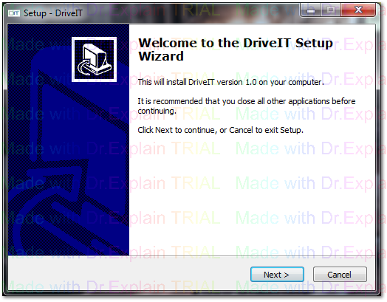

Slika 1. Setup okvir

Klikom na tipku „Next“ otvara se novi okvir za prihvaćanje licence, a klikom na „Cancel“ zatvara se setup okvir .

Na slici 2. je prikazan okvir za prihvaćanje licence. Klikom na tipku „Back“ vraćate se na okvir na slici 1., a pritiskom na „Next“ otvara se prozor za odabir direktorija spremanja konfiguracije programa (slika 3.).

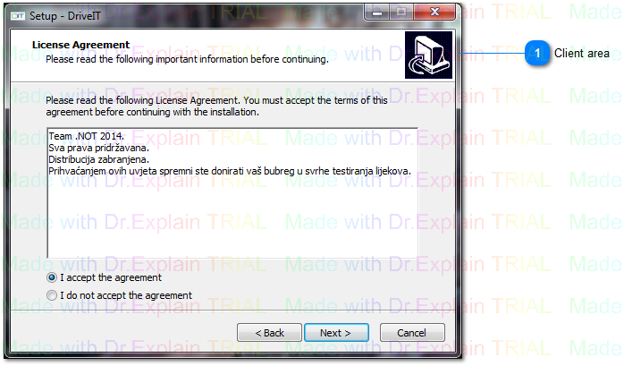

Slika 2. Okvir za prihvaćanje licence

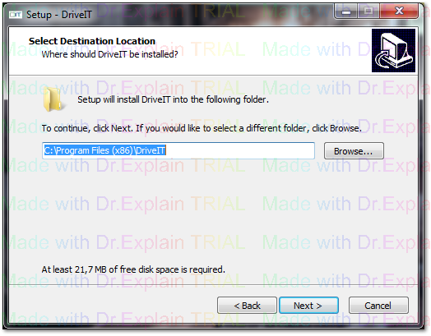

Slika 3. Odabir foldera za instalaciju

Za nastavak instalacije kliknite na tipku „Next“ i otvara se prozor za stvaranje prečaca (slika 4.)

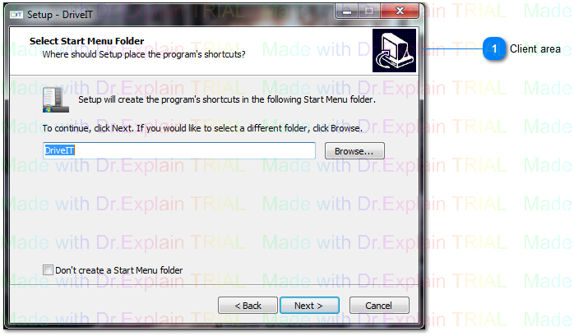

Slika 4. Stvaranje prečaca

Za nastavak instalacije kliknite tipku „Next“, za povratak na prozor sa slike 3. kliknite na tipku „Back“.

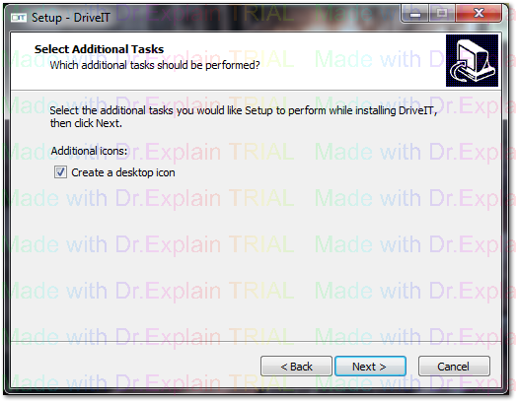

Slika 5. Mogućnost kreiranja desktop ikone

Na slici 6. prikazan je zadnji prozor procesa instalacije. Klikom na „Install“ započet će se instalacija aplikacije koja može potrajati nekoliko sekunda. Ukoliko je instalacija uspješna otvara se prozor za prijavu u aplikaciju.

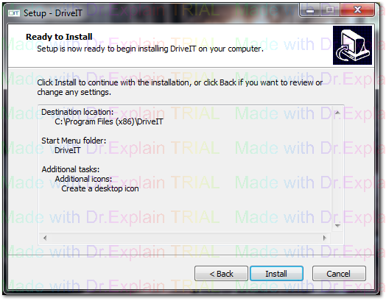

Slika 6. Početak instalacije

Nakon što se instalira na desktopu se pojavi ikona sa slike 7. ukoliko je odabere ta mogućnost.



Slika 7.Desktop ikona

1. Upute za rad sa aplikacijom
   1. Prijava u aplikaciju

Za ulazak u aplikaciju driveIT potrebno je prvo prijaviti se sa korisničkim imenom i lozinkom.

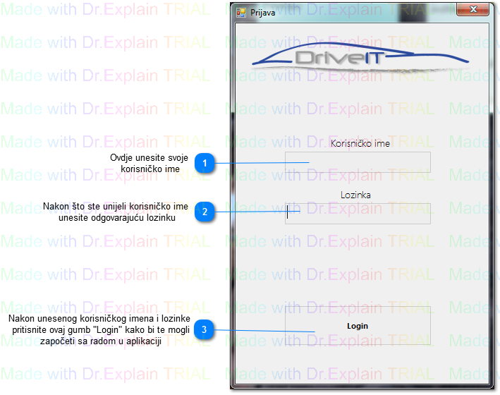

Slika 8. Prijava u aplikaciju

Na slici 2. je prikazana prijava u aplikaciju sa korisničkim imenom i lozinkom.

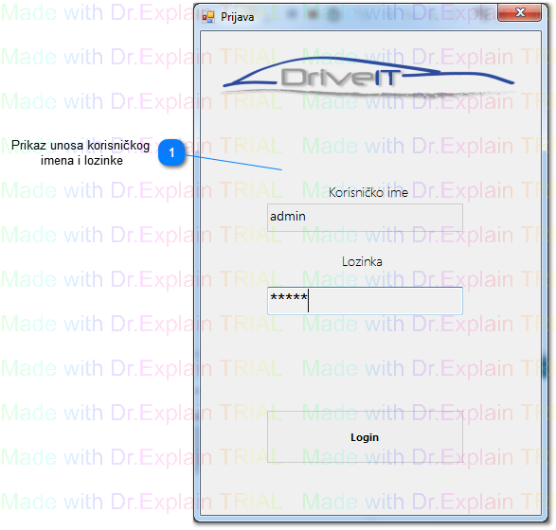

Slika 9. Primjer prijave

* 1. 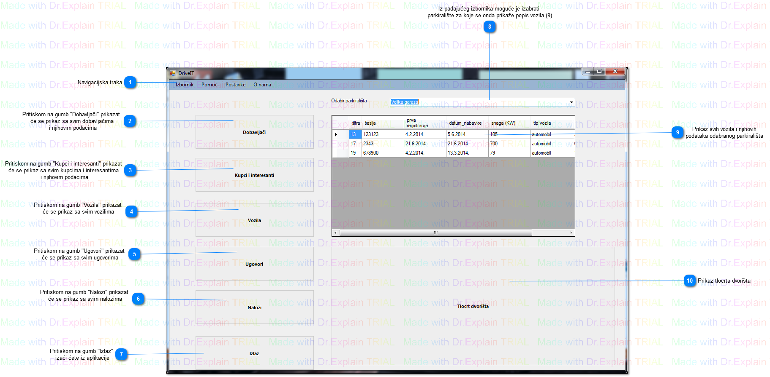Forma glavnog prozora aplikacije

Slika 10. Prikaz glavnog prozora

Na slici 3. prikazana je glavna forma aplikacije driveIT. Pritiskom na gumbe Dobavljač, Kupci i interesanti, Vozila, Ugovori i Nalozi otvaraju se nove forme gdje je moguće vidjeti popise svih dobavljača, kupaca, vozila, ugovora i naloga te se u tim formama mogu i dodati novi dobavljači, kupci i slično.

* + 1. 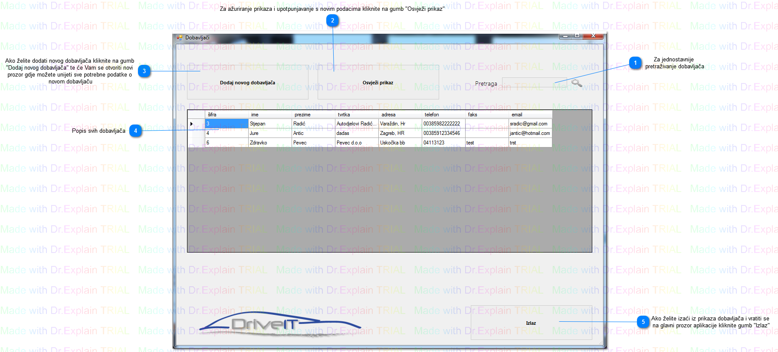Forma Dobavljača

Slika 11. Prikaz dobavljača

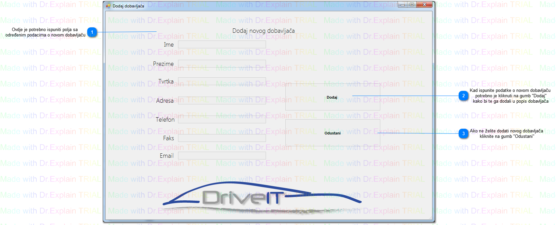

Slika 12. Forma dodaanja novog dobavljača

* + 1. Forma Kupci

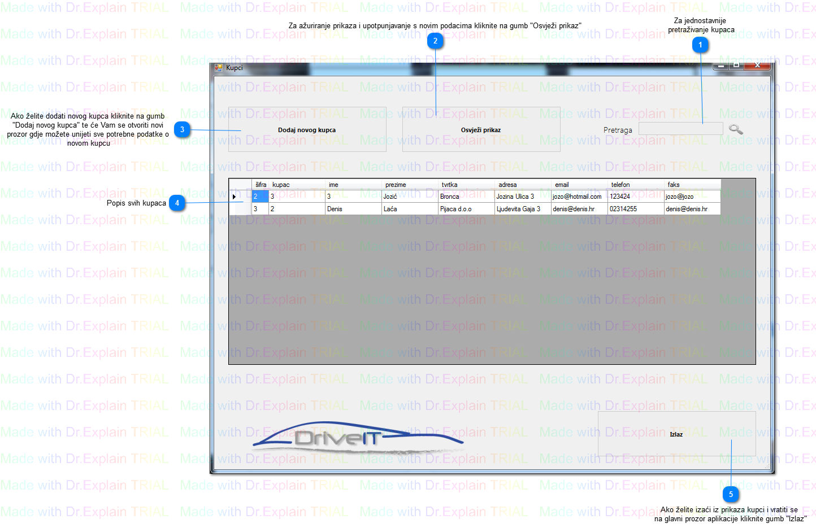

Slika 13. Forma kupci

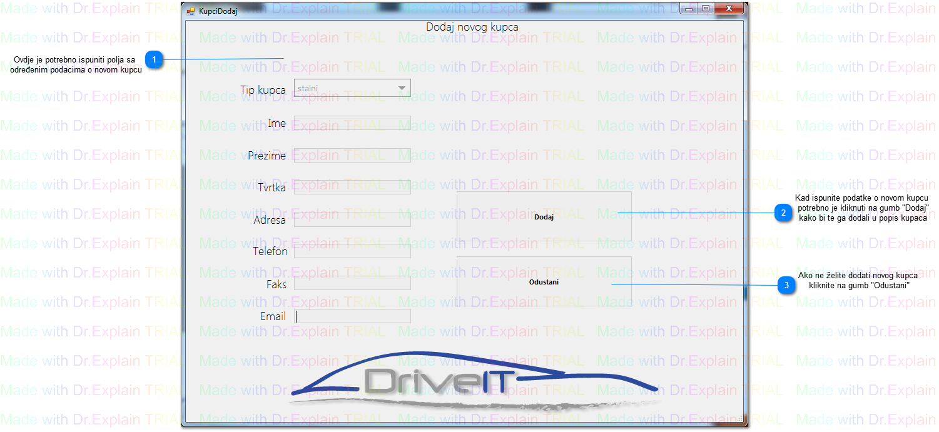

Slika 14. Forma dodavanja novog kupca

* + 1. 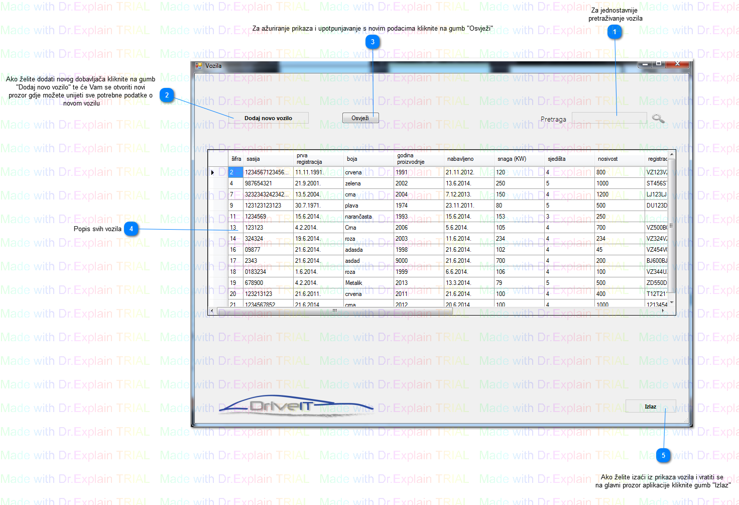Forma Vozila

Slika 15. Forma vozila

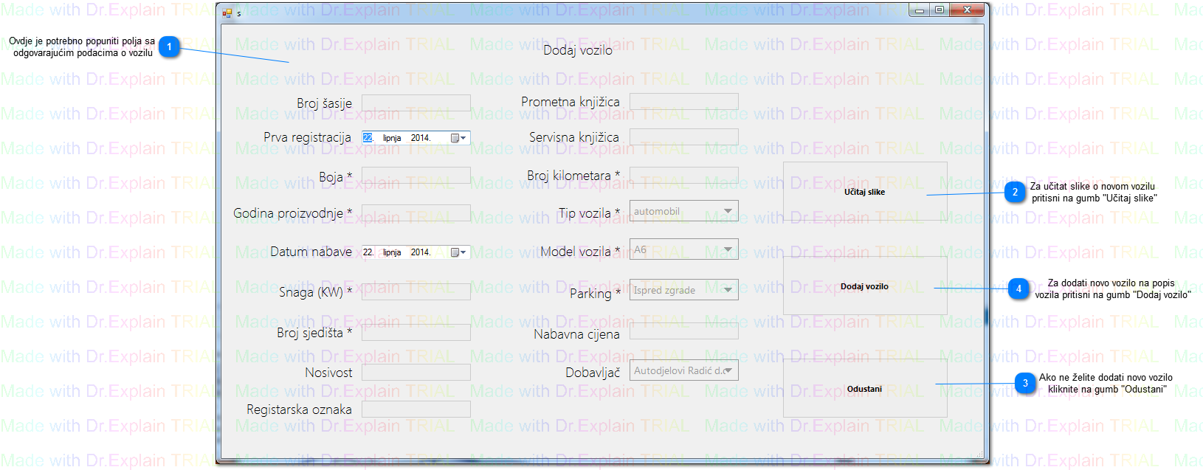

Slika 16. Forma dodavanja novog vozila

* + 1. 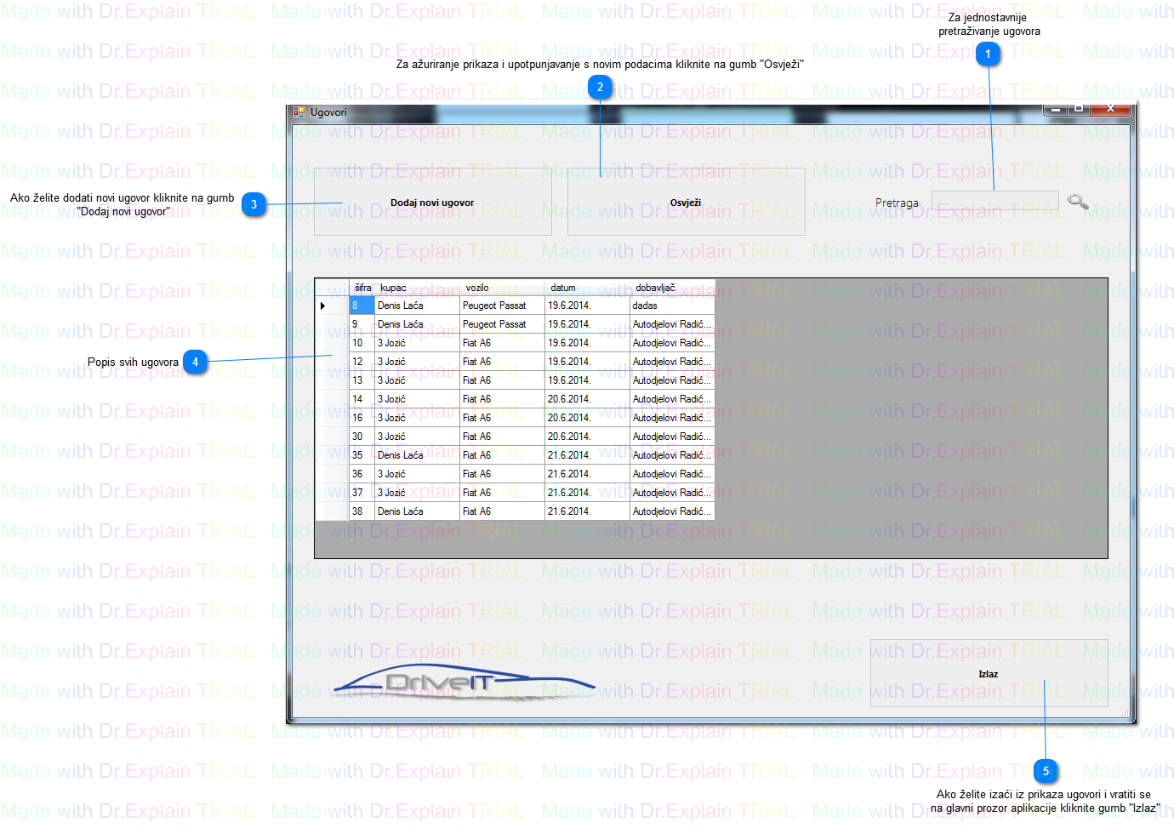Forma Ugovori

Slika 17. Forma Ugovori

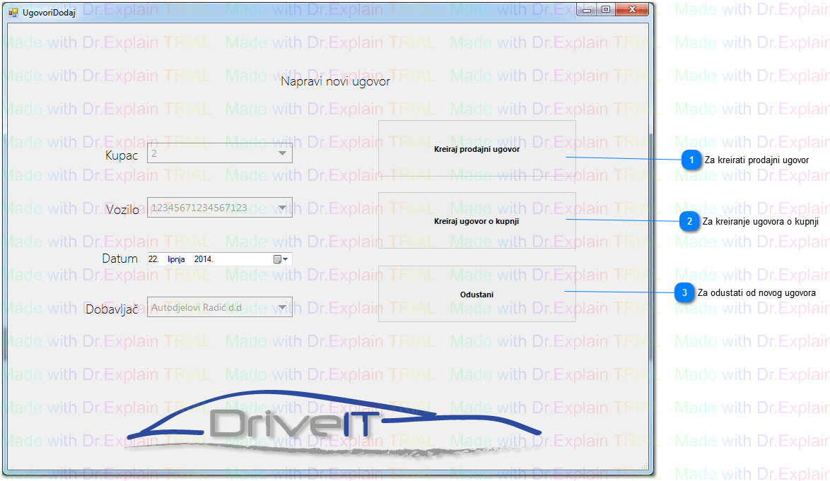

Slika 18. Forma novi ugovor

Slika 19. Forma Nalozi

* + 1. Navigacijska traka

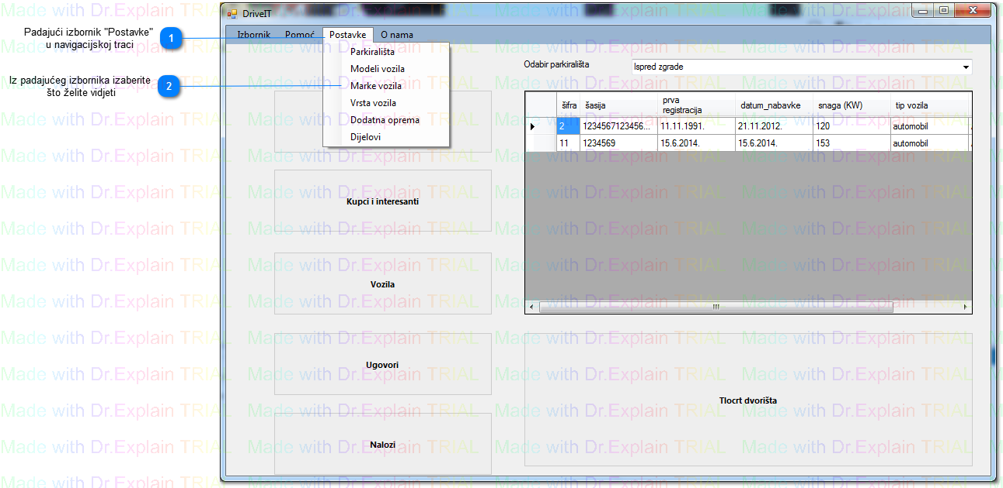

Slika 20. Navigacijska traka

* + - 1. Forma Parkirališta

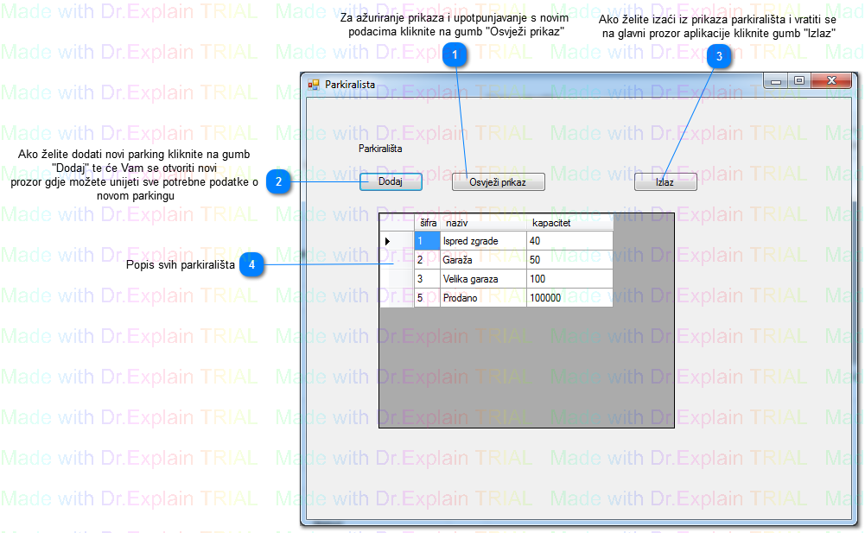

Slika 21. Forma Parkiralište

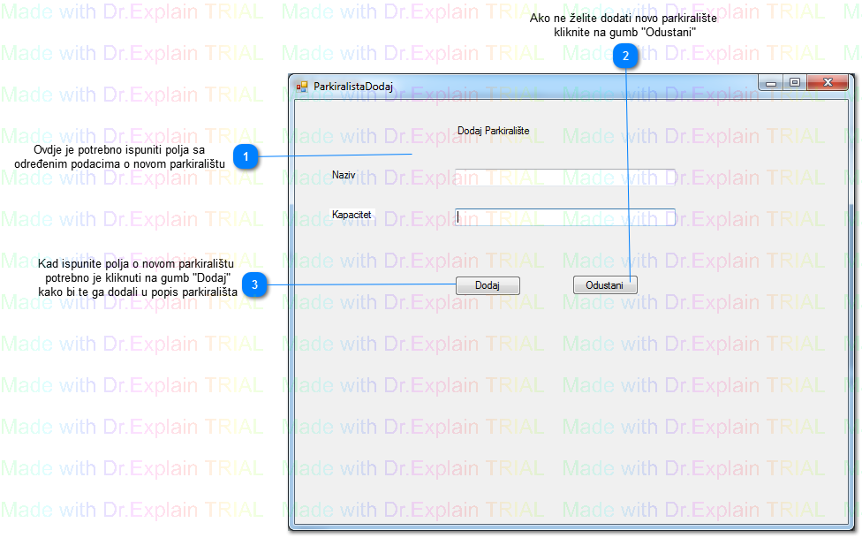

Slika 22. Forma za dodavanje novog parkirališta

1. Uklanjanje aplikacije

Da bi aplikaciju driveIT uklonili (deinstalirali) potrebno je otvoriti „Start“ i izabrati „Control Panel“. Pritiskom na „Control Panel“ otvara se prozor gdje je potrebno izabrati „Unistall a program“.

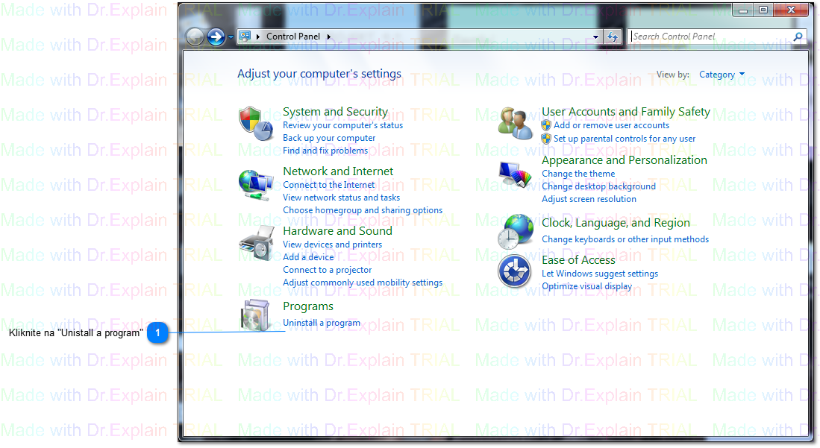

Slika 23. Odabir "Unistall a program"

Nakon što smo odabrali „Unistall a program“ otvara se novi prozor (slika 24.) na kojem je potrebno pronaći „DriveIT version 1.0“. i pritisnuti na „Unistall“.

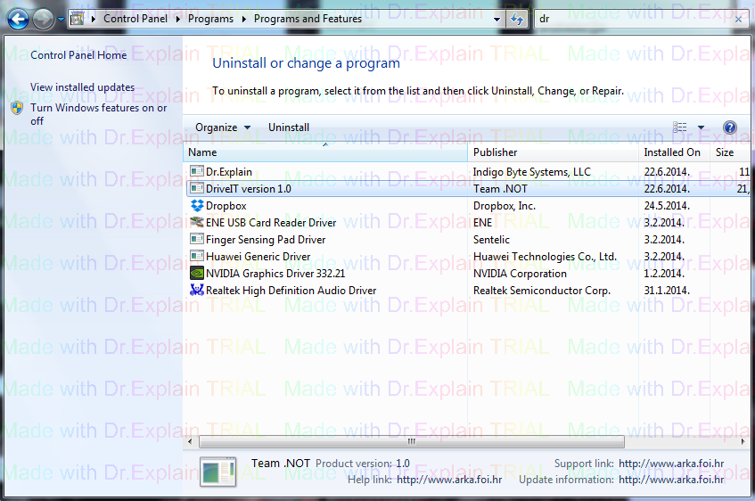

Slika 24. Odabir "DriveIT version 1.0"

Nakon što pritisnete „Unistall“ otvara se novi prozor (slika 25.) koji pita da li sigurno želite ukloniti aplikaciju driveIT. Ukoliko se klikne „Yes“ otvara se novi prozor (slika 26.) koji obavještava da je aplikacija uspješno uklonjena.

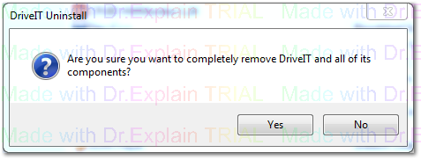

Slika 25. Za uklanjanje aplikacije

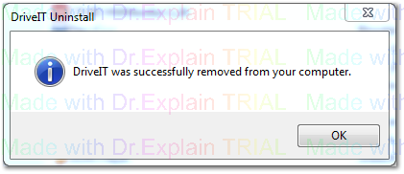

Slika 26. Uspješno je uklonjena aplikacija

Za sva pitanja i nedoumice kontaktirajte tim.NOT.

Marko Alerić ([maleric@foi.hr](mailto:maleric@foi.hr))

Mislav Boras ([mboras@foi.hr](mailto:mboras@foi.hr))

Andrea Pleše ([aplese@foi.hr](mailto:aplese@foi.hr))

Lovro Predovan ([lpredova@foi.hr](mailto:lpredova@foi.hr))

Josip Primorac ([jprimora@foi.hr](mailto:jprimora@foi.hr))